Дидактические игры для детей старшей - подготовительной группы ДОУ
по теме «Экология»

Цель: закладывание основ экологических познаний у старших дошкольников через использование дидактических игр и упражнений
Задачи:
-обобщить экологические представления у старших дошкольников;
-расширить словарный запас по тематике;
-развивать память и мышление, формировать умение аргументировать свои ответы;
-закрепить знания пословиц и поговорок о природе и ее охране.
Дидактическая игра «Живая природа – неживая природа»
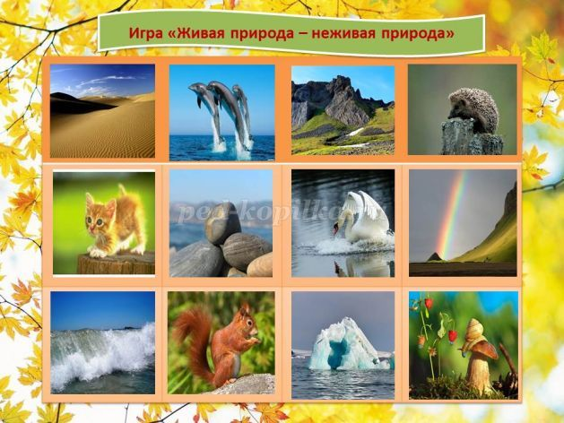
Цель: различение живой и неживой природы, используя картинки и фотографии
Ход игры: воспитатель показывает фото или картинку с объектами живой (неживой природы). Если предложенный объект относится к живой природе – дошкольники прыгают, если к неживой – замирают.
Вариант 2. Можно использовать фишки при обозначении объектов. Живая природа – зеленая фишка, неживая – оранжевая. Кто первый закроет все объекты правильно – выиграл.
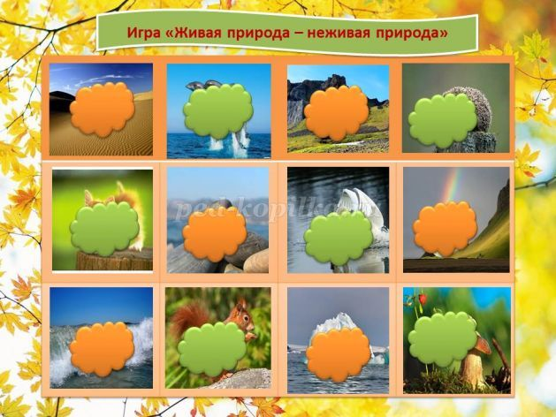
Дидактическая игра «Расскажи обо мне»
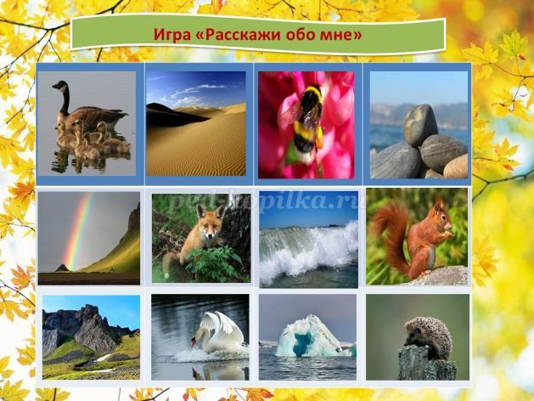
Цель: расширение познаний о различных объектах живой (неживой) природы, используя признаки данных объектов
Ход игры: педагог использует картинки животных или живых объектов природы и неживых объектов природы, предлагая дошкольникам рассказать как можно больше об этом объекте и его признаках. При этом выполняется правило - слушать внимательно, не повторять за другом.
Например, фото лисы – дикая, хищная, хитрая, лесная, пушистая, с рыжим мехом, заметает следы хвостом, фиалковый запах у хвоста, питается зайцами и мышами зимой и т.д.
Дидактическая игра «Расскажи, почему?»
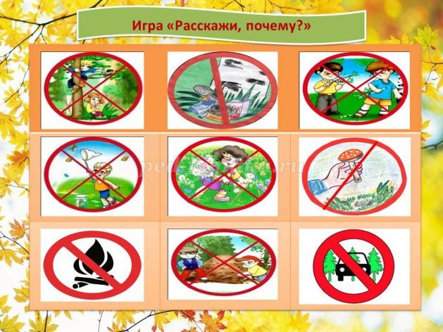

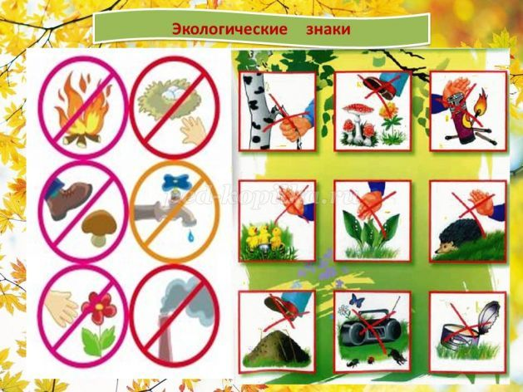
Цель: расширение познаний об экологических знаках и правилах
Ход игры: воспитатель показывает экологический знак – например, что нельзя в лесу слушать громко музыку. Дошкольники говорят, что это за знак и почему этого нельзя делать в природе.
Вариант 2. Дошкольники собирают знаки из половинок, называют их и поясняют, почему можно делать или не делать это в природе.
Дидактическая игра «Береги нашу окружающую природу»
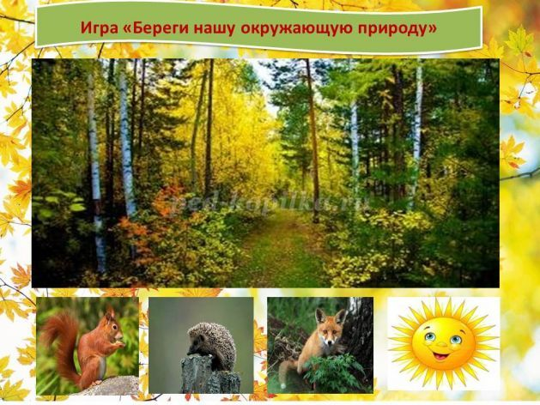
Цель: закрепление понимания о том, что окружающую природу надо беречь
Ход игры: воспитатель предлагает картинку или фото с лесом, дети называют его обитателей. Воспитатель убирает, например солнце, дошкольники должны рассказать, что произойдет с жителями леса, если исчезнет солнце (растения не смогут давать нам кислород, животные и птицы не смогут двигаться в темноте, потеряют своих детенышей, будут голодными и т.д.)
Вариант 2. Можно использовать картинки с речкой, лесом, лугом и т.д. на выбор педагога.
Дидактическая игра «Четыре сезона»
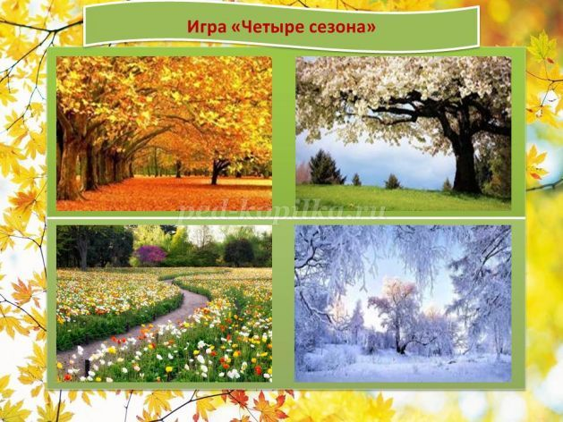
Цель: закрепление познаний дошкольников о характерных явлениях природы в разное время года (весна, лето, осень, зима)
Ход игры: воспитатель использует картинки 4 сезонов года (весна, лето, осень, зима). У дошкольников карточки с явлениями природы или объектами этого времени года. Воспитатель вывешивает картинку с изображением осени, дошкольники, у которых есть картинки с явлениями природы осенью, поясняют эти явления и аргументируют, почему это бывает осенью (урожай фруктов, овощей, листопад, деревья без листьев, отлет перелетных птиц, осенние цветы в палисаднике - астры, хризантемы и т. д.)
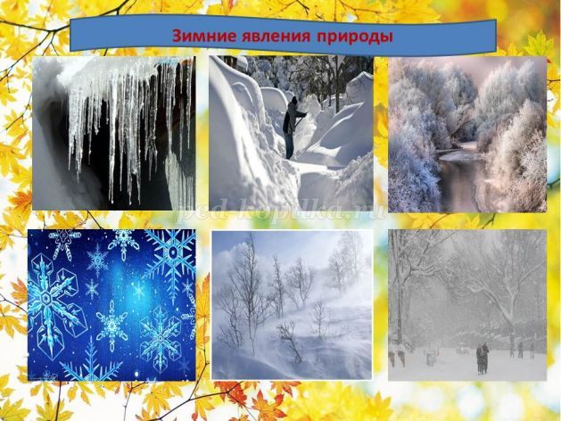

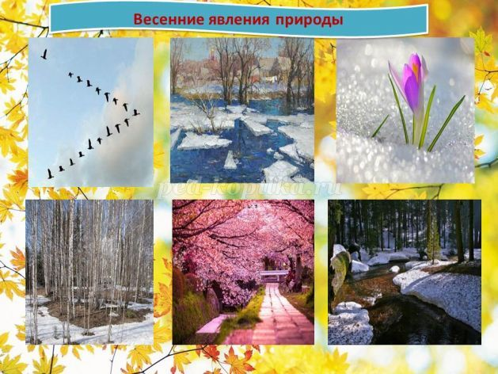

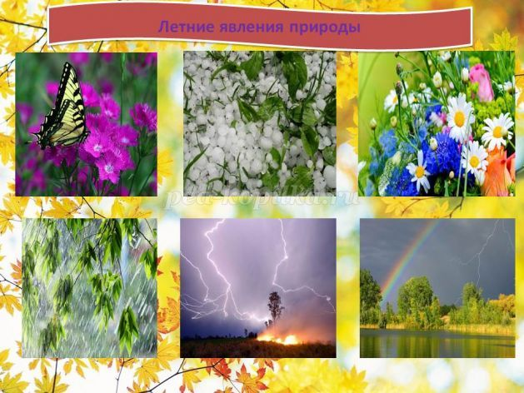

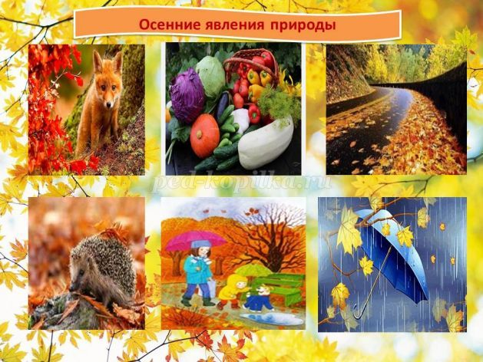
Вариант 2. У дошкольников есть карточки, на которых объекты природы всех 4 сезонов и фишки зеленого цвета (весна), красного (лето), желтого (осень), белого (зима). Надо быстро закрыть объекты природы нужными фишками. Выигрывает тот, кто справится быстро и без ошибок. Можно попросить пояснить дошкольников свой выбор фишки.
Вариант 3. Вместо фишек используют буквы – лето (Л), весна (В), зима (З), весна (В).
Дидактическая игра «Где я расту?»
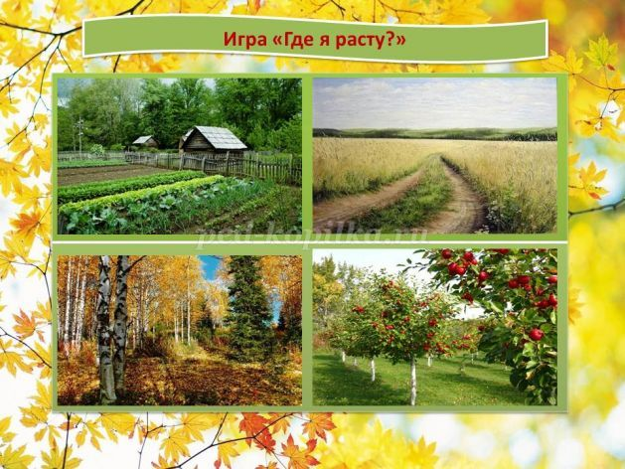
Цель:закрепление различий в произрастании растений (лес, поле, сад, огород)
Ход игры: воспитатель рассказывает о том, что все растения растут на своем месте обитания (сад, лес, поле, огород). Дошкольникам раздаются карточки с различными растениями (деревья лесные и фруктовые, овощи, полевые цветы и травы), задача дошкольников рассказать, где растет его растение. Педагог может использовать картинки луга, сада, огорода, леса в начале игры, напомнив о местах произрастания.
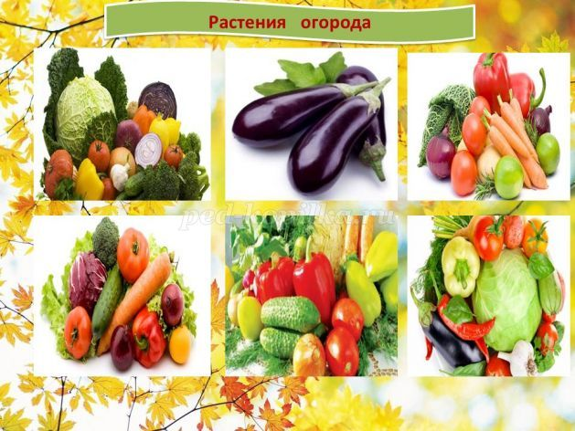

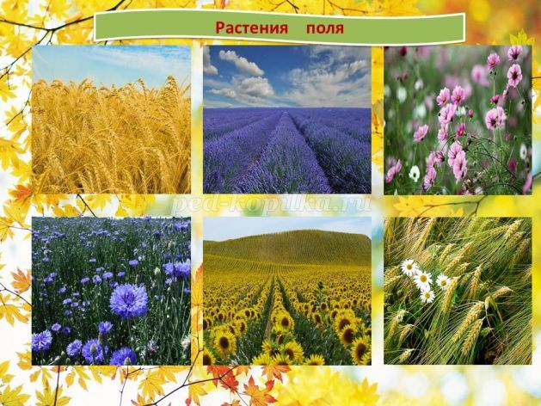

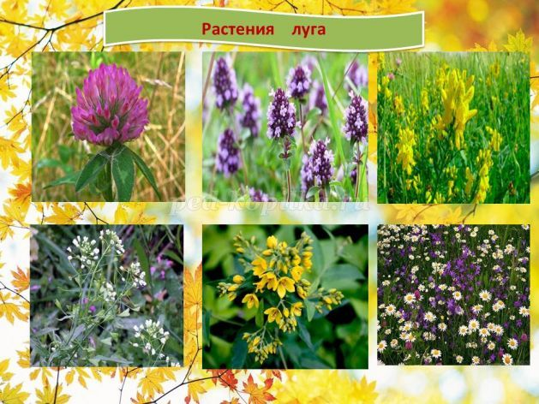

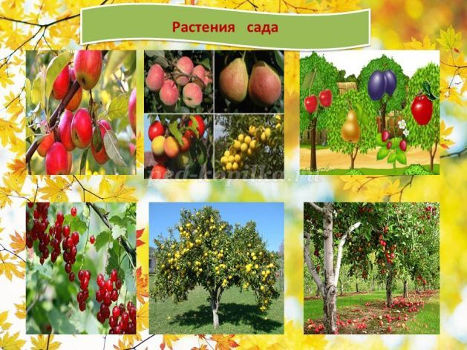
Вариант 2. Дошкольники получают карточки с различными растениями и фишки – лес (зеленая), огород (коричневая), поле (желтая), сад (оранжевая), надо верно закрыть все растения и пояснить свой выбор.
Вариант 3. Вместо фишек используют буквы – поле (П), лес (Л), сад (С), огород (О).
Дидактическая игра «Кто я такой?»
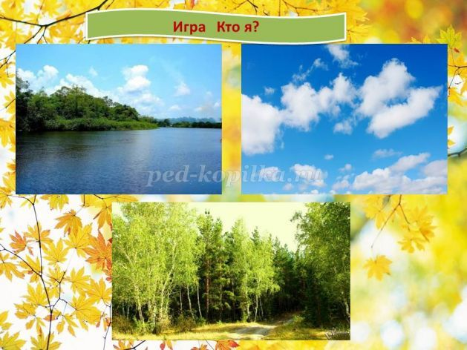
Цель: различение дошкольниками птиц, животных, рыб друг от друга.
Ход игры: воспитатель использует картинки или фото неба, леса и водоема, рассказывая о том, что все жители забыли, где они живут. Дошкольникам надо назвать, кто изображен на картинке (птица, рыба или животное и его название), вспомнить, где оно живет.
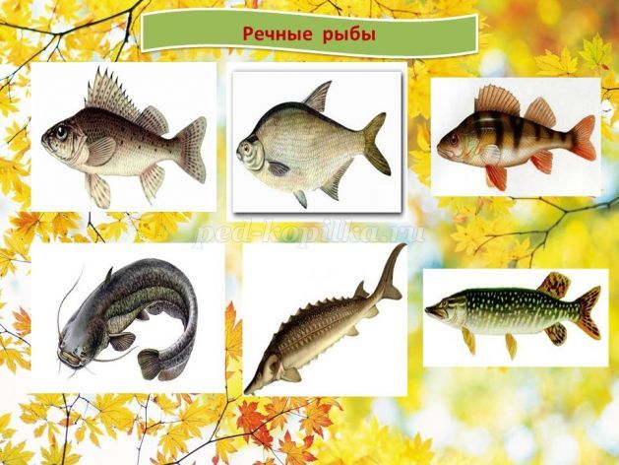

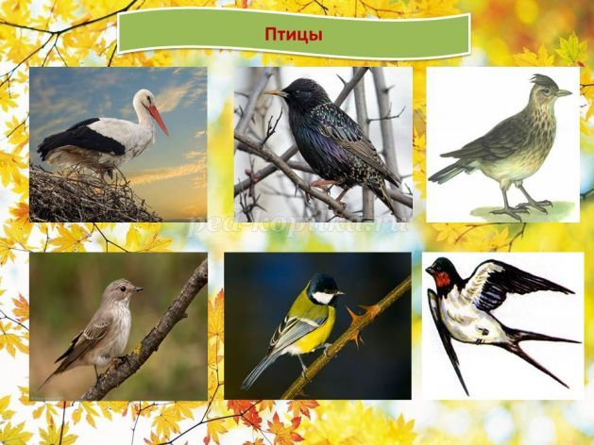

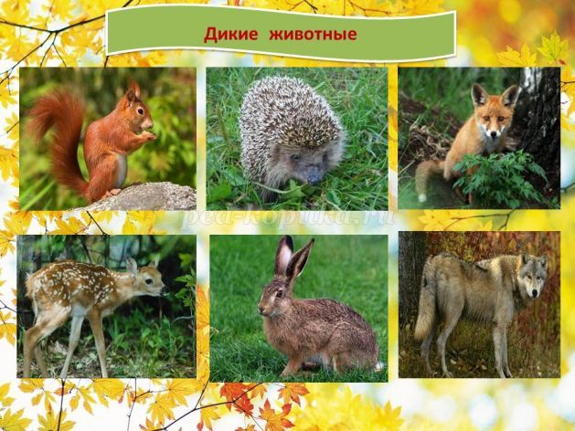
Вариант 2. У дошкольников есть картинка с изображениями птиц, животных и рыб и фишки – рыбы (синяя), птицы (белая), животные (коричневая). Задача дошкольников – правильно и быстро расселить всех по своим местам обитания.
Вариант 3. Вместо фишек используются буквы – рыбы (Р), птицы (П), животные (Ж)
Дидактическая игра «Узнай дерево»
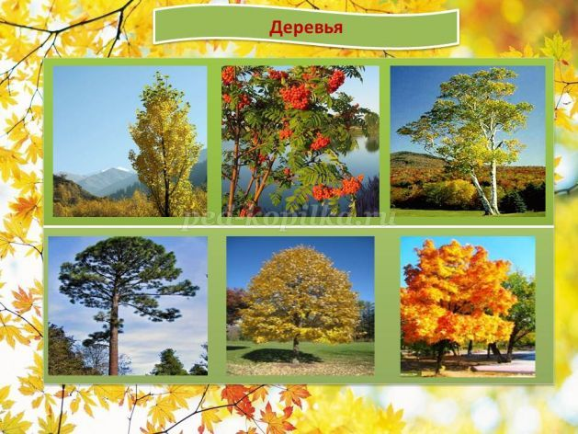
Цель: различение деревьев по их листьям.
Ход игры: воспитатель использует картинки или фото деревьев своего региона: клён, липа, береза, тополь, рябина, сосна, ель. У дошкольников маленькие карточки с изображением листьев этих деревьев. Задача – найти и назвать свое дерево правильно.
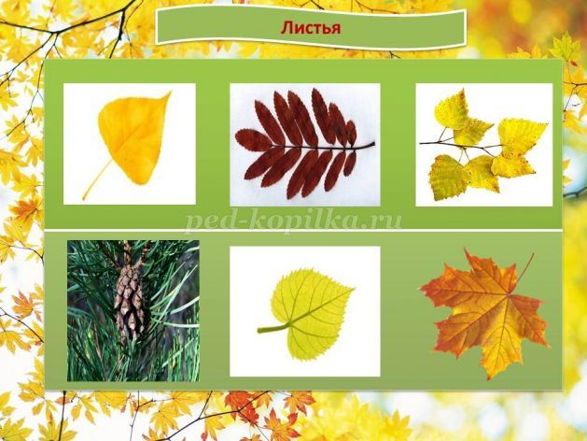
Вариант 2. У дошкольников есть карточка с изображением листьев различных деревьев. Задача – закрыть все листья клена, тополя, липы или другого фишками.
Вариант 3. Можно использовать различные фишки – клен (оранжевая), береза (желтая), тополь (коричневая), рябина (красная), сосна (зеленая), и закрывать листья деревьев этими фишками.
Вариант 4. Вместо фишек использовать буквы – тополь (Т), липа (Л), сосна (С), рябина (Р), клён (К), берёза (Б).
Дидактическая игра «Доскажи пословицу»
Цель: закрепление пословиц об охране природы
Ход игры: воспитатель читает начало пословицы, дошкольники заканчивают пословицу и поясняют ее смысл.
Пословицы и поговорки об охране природы:
Не мудрено срубить, мудрено вырастить.
Один человек оставляет в лесу след, сто человек – тропу, тысяча – пустыню.
И у березки слезки текут, когда с нее корку дерут.
Одна искра целый лес сжигает.
Срубить дерево – пять минут, вырастить – сто лет.
Умей охотиться, умей и о дичи заботиться.
Был бы лес, соловьи прилетят.
Одно дерево еще не лес.
Кто не сажал дерева, тому не лежать в тени.
Возле леса жить - голодному не быть.
Дидактическая игра «Человек или природа?»
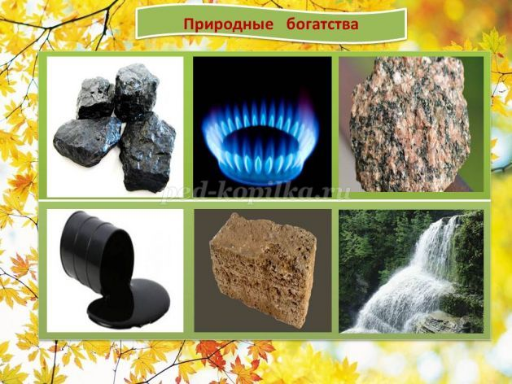
Цель: различение продуктов деятельности человека и природы.
Ход игры: воспитатель говорит о том, что есть предметы, которые создал человек (заводы, построил здания, города, электростанции и т.д.), а есть также и природные богатства – полезные ископаемые (газ, нефть, различные камни, соль и т.д.). Дошкольники получают карточки и рассказывают, что изображено на них и кто это создал (природа или человек).
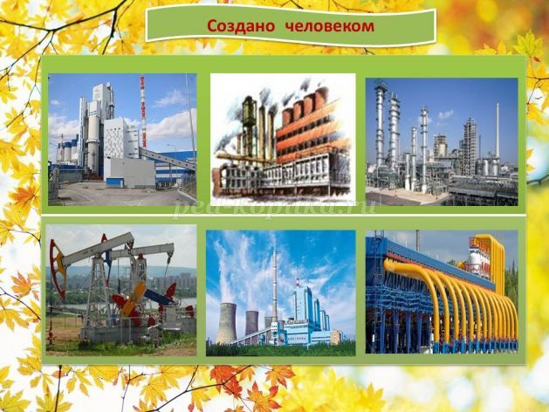
Вариант 2. Дошкольники получают карточку, на которой изображены различные природные богатства или то, что создал человек. Дошкольники фишками обозначают объекты природы (зеленая), созданные человеком (коричневая).
Вариант 3. Вместо фишек используются буквы – природа (П), человек (Ч).
